Tema 6 Esperar para além da morte (Jo 11, 1-44)
A morte é o muro no qual qualquer esperança humana esbarra. Por muito que os homens tentem imortalizar aqueles que conseguem feitos dignos de relevo, a morte tem sempre a última palavra. Como dizia o filósofo Gabriel Marcel “Amar alguém é dizer-lhe: “Tu não morrerás””. Mas esta palavra só pode sair da boca daquele que venceu a morte na manhã de Páscoa.

Oração inicial
Todos Juntos rezam a oração proposta pela Arquidiocese
Deus, nosso Pai,
nós te agradecemos por nos reunires em comunidade
e nos chamares a servir-te como teus discípulos missionários.
No encontro pessoal com o teu Filho, Jesus Cristo,
tu nos capacitas para a grande missão de evangelizar e semear esperança
no coração do mundo.
Envia o teu Espírito Santo
para nos guiar no discernimento da tua vontade
para a renovação espiritual da Arquidiocese de Braga.
Ao usarmos os nossos dons para te servir,
dá-nos força, coragem e uma visão clara.
Confiamos a nossa Arquidiocese,
suas paróquias e comunidades ao cuidado de Santa Maria, nossa mãe e padroeira.
Pedimos a sua intercessão e orientação,
enquanto nos esforçamos por dar testemunho do Evangelho
e construir uma paróquia cheia de alegria e esperança.
Ámen.

1ª leitura do texto Jo 11, 1-44
A leitura do texto deverá ser lenta e em ambiente de oração.
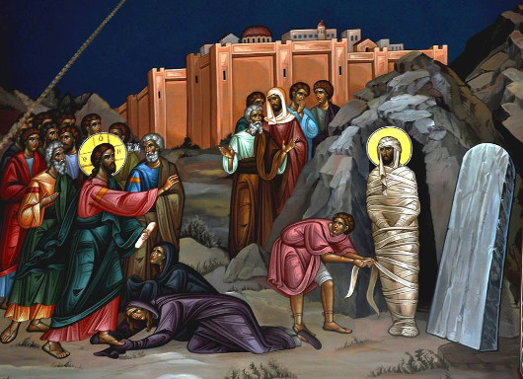

Cântico
No final da leitura e após um momento de silêncio, canta-se o seguinte cântico.
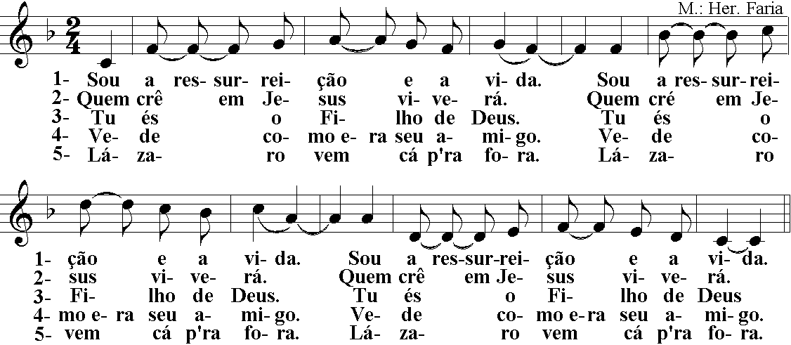

Questões para partilha
Sempre restringindo-se ao texto.
- “Esta doença não é de morte, mas sim para a glória de Deus, manifestando-se por ela a glória do Filho de Deus” (v. 4). Jesus parece estabelecer alguma relação entre a doença e a glória de Deus/glória de Jesus. A existir, de que género será?
- A narrativa oscila entre Jesus que se demora a ir para Jerusalém e os discípulos que não querem que Ele vá (vv. 6-11). Além disso, Jesus fala da morte de Lázaro e os discípulos entendem que está a falar do seu sono natural (vv. 12-13). Não será que esta tensão e mal-entendido ajudam a narrativa a progredir e o leitor a compreendê-la melhor, favorecendo o percurso de fé por ela proposto?
- Marta acreditava na ressurreição dos mortos (v. 24), mas ainda lhe faltava professar a fé em Jesus Cristo, Filho de Deus, Ressurreição e Vida. Por seu turno, Maria olhava para Jesus como aquele que podia ter evitado a morte (v. 32). Que passos dão uma e outra, no caminho da fé?
- O texto deixa transparecer um Jesus amigo (vv. 3.5.11.35) e profundamente humano (vv. 32.35). Será que, nessa condição, deveria ter impedido a morte (v. 37) ou não será antes que o texto quer sublinhar a sua capacidade de vencer a morte efetiva (v. 39), fazendo disso um sinal para a fé e um caminho para ver a glória de Deus (v. 40)?

2ª leitura do texto Jo 11, 1-44
A leitura do texto deverá ser lenta e em ambiente de oração.

Cântico
No final da leitura e após um momento de silêncio, canta-se de novo o cântico.

Pistas de reflexão
- Jo 11, 1-44 situa-se entre uma controvérsia acerca da identidade de Jesus (Jo 10, 22-42), por altura da festa da Dedicação do Templo, e a decisão do Conselho de lhe dar a morte (Jo 11, 45-57), na proximidade da Páscoa. Em ambos os casos, o que está em jogo é a sua aceitação (acreditar nele) ou recusa (livrar-se dele). Além disso, este episódio ocupa, em João, um lugar central, fazendo a articulação entre a primeira e a segunda parte do evangelho. Com a ressurreição de Lázaro, Jesus acelera o processo da sua condenação e, em simultâneo, revela o sentido mais profundo da sua morte.
- Aquele que antes se afirmara como água viva (Jo 4) e luz do mundo (Jo 9), apresenta-se agora como “a Ressurreição e a Vida” (v. 25), acrescentando uma explicação que lhe ilumina o sentido: “Quem crê em mim, mesmo que tenha morrido, viverá. E todo aquele que vive e crê em mim, mesmo que tenha morrido, viverá” (vv. 25-26). Não evita a morte enquanto fenómeno natural (v. 32: “Senhor, se Tu cá estivesses, o meu irmão não teria morrido”), mas aponta a sua superação como caminho para a fé nele e para a glória de Deus (note-se a inclusão entre o v. 4 e os vv. 40.42). Com uma afirmação enigmática (v. 4), Jesus antecipa a tese que, a seguir, desmontará: a doença de Lázaro não é mortal, mas caminho de vida e desafio à fé (vv. 9.27).
- São dois os diálogos que se desenvolvem em torno da doença e da morte de Lázaro: um entre Jesus e os discípulos (vv. 7-14), outro entre Jesus e as irmãs de Lázaro (vv. 21-34). O primeiro parte do comportamento estranho de Jesus que, sendo amigo de Lázaro, não corre para o curar; o segundo parte da fé de Marta e Maria, tipicamente farisaica e já bastante madura, mas ainda não plenamente cristã, dado que esta pressupõe necessariamente a convicção da vitória da vida sobre a morte.
- Um dos temas maiores do texto é a incompreensão dos discípulos (vv. 5-16) que não entendem que Jesus se exponha à morte (v. 8), nem a doença de Lázaro. Outro é a ressurreição de Lázaro como sinal muito claro de que, aquele que a seguir vai fazer o discurso de despedida ressuscitará, não evitando a morte, mas fazendo a experiência da sua superação, o que acresce à glória de Deus e ao caráter de sinal que a atitude em si encerra.

Questões para o compromisso
1. A doença é um dado evidente, natural e universal. Descobrimos nela a presença de Deus que vence a morte e faz desta superação sinal e caminho para a fé?
2. A Palavra de Deus desperta a fé e a esperança na vida para além da morte. Creio na ressurreição dos mortos e na vida do mundo que há-de vir?
3. Confio verdadeiramente na Palavra de Deus que me sugere caminhos de esperança na vida para além da morte ou vivo agarrado a preconceitos e pressupostos que me dominam e me ofuscam a esperança?
4. Uma vez transformado, no horizonte de uma esperança sem desânimo nem limites, assumo a ousadia de um novo olhar e a coragem do testemunho?
5. Em contexto de Primavera (a pujança da criação) e de Páscoa (a pujança da História da Salvação), onde e em quem se alicerça verdadeiramente a minha esperança na vitória da vida sobre a morte, alcançada por Jesus Cristo em primeira pessoa?

Oração de compromisso
O grupo deverá elaborar uma oração de compromisso

Texto
¹Estava doente um homem chamado Lázaro, de Betânia, terra de Maria e de Marta, sua irmã. ²Maria, cujo irmão, Lázaro, tinha caído doente, era aquela que tinha ungido os pés do Senhor com perfume e lhos enxugara com os seus cabelos. ³Então, as irmãs enviaram a Jesus este recado: «Senhor, aquele que amas está doente.» 4Ouvindo isto, Jesus disse: «Esta doença não é de morte, mas sim para a glória de Deus, manifestando-se por ela a glória do Filho de Deus.»
⁵Jesus era muito amigo de Marta, da sua irmã e de Lázaro. ⁶Mas, quando recebeu a notícia de que este estava doente, ainda se demorou dois dias no lugar onde se encontrava. ⁷Só depois é que disse aos discípulos: «Vamos outra vez para a Judeia.» ⁸Disseram-lhe os discípulos: «Rabi, há pouco os judeus procuravam apedrejar-te, e Tu queres ir outra vez para lá?» ⁹Jesus respondeu: «Não tem doze horas o dia? Se alguém anda de dia, não tropeça, porque tem a luz deste mundo. ¹⁰Mas, se andar de noite, tropeça, porque não tem a luz com ele.»
¹¹Depois de ter pronunciado estas palavras, acrescentou: «O nosso amigo Lázaro está a dormir, mas Eu vou lá acordá-lo.» ¹²Os discípulos disseram então: «Senhor, se ele dorme, vai curar-se!» ¹³Mas Jesus tinha falado da sua morte, ao passo que eles julgavam que falava do sono natural. ¹⁴Então, Jesus disse-lhes claramente: «Lázaro morreu; ¹⁵e Eu, por amor de vós, estou contente por não ter estado lá, para assim poderdes crer. Mas vamos ter com ele.» ¹⁶Tomé, chamado Gémeo, disse aos companheiros: «Vamos nós também, para morrermos com Ele.»
¹⁷Ao chegar, Jesus encontrou-o sepultado havia quatro dias. ¹⁸Betânia ficava perto de Jerusalém, a uns três quilómetros, ¹⁹e muitos judeus tinham ido visitar Marta e Maria para lhes darem os pêsames pelo seu irmão. ²⁰Logo que Marta ouviu dizer que Jesus estava a chegar, saiu a recebê-lo, enquanto Maria ficou sentada em casa. ²¹Marta disse, então, a Jesus: «Senhor, se cá tivesses estado, o meu irmão não teria morrido. ²²Mas, ainda agora, eu sei que tudo o que pedires a Deus, Ele to concederá.» ²³Disse-lhe Jesus: «Teu irmão ressuscitará.» ²⁴Marta respondeu-lhe: «Eu sei que ele há-de ressuscitar na ressurreição do último dia.» ²⁵Disse-lhe Jesus: «Eu sou a Ressurreição e a Vida. Quem crê em mim, mesmo que tenha morrido, viverá. ²⁶E todo aquele que vive e crê em mim não morrerá para sempre. Crês nisto?» ²⁷Ela respondeu-lhe: «Sim, ó Senhor, eu creio que Tu és o Cristo, o Filho de Deus que havia de vir ao mundo.»
²⁸Dito isto, voltou a casa e foi chamar sua irmã, Maria, dizendo-lhe em voz baixa: «Está cá o Mestre e chama por ti.» ²⁹Assim que ela ouviu isto, levantou-se rapidamente e foi ter com Ele. ³⁰Jesus ainda não tinha entrado na aldeia, mas permanecia no lugar aonde Marta lhe viera ao encontro. ³¹Então, os judeus que estavam com Maria, em casa, para lhe darem os pêsames, ao verem-na levantar-se e sair à pressa, seguiram-na, pensando que se dirigia ao túmulo para aí chorar. ³²Quando Maria chegou ao sítio onde estava Jesus, mal o viu caiu-lhe aos pés e disse-lhe: «Senhor, se cá tivesses estado, o meu irmão não teria morrido.» ³³Ao vê-la a chorar e os judeus que a acompanhavam a chorar também, Jesus suspirou profundamente e comoveu-se. ³⁴Depois, perguntou: «Onde o pusestes?» Responderam-lhe: «Senhor, vem e verás.» ³⁵Então Jesus começou a chorar. ³⁶Diziam os judeus: «Vede como era seu amigo!» ³⁷Mas alguns deles murmuravam: «Então, este que deu a vista ao cego não podia também ter feito com que Lázaro não morresse?» ³⁸Jesus, de novo suspirando intimamente, foi até ao túmulo. Era uma gruta fechada com uma pedra. ³⁹Disse Jesus: «Tirai a pedra.» Marta, a irmã do defunto, disse-lhe: «Senhor, já cheira mal, pois já é o quarto dia.» ⁴⁰Jesus replicou-lhe: «Eu não te disse que, se creres, verás a glória de Deus?» ⁴¹Quando tiraram a pedra, Jesus, erguendo os olhos ao céu, disse: «Pai, dou-te graças por me teres atendido. ⁴²Eu já sabia que sempre me atendes, mas Eu disse isto por causa da gente que me rodeia, para que venham a crer que Tu me enviaste.» ⁴³Dito isto, bradou com voz forte: «Lázaro, vem cá para fora!» ⁴⁴O que estava morto saiu de mãos e pés atados com ligaduras e o rosto envolvido num sudário. Jesus disse-lhes: «Desligai-o e deixai-o andar.»

